
本科毕业设计

基于深度学习的棉花叶病虫害识别系统设计与实现

院部名称 | 信息工程学院
姓 名 | 杨孝刚
学 号 | 220529090142
专 业 | 数据科学与大数据技术
届 别 | 2026届
指导教师 | 李婷

2026年3月12日
基于深度学习的棉花叶病虫害识别系统设计与实现
摘要：棉花在我国属于关键的经济作物，能够快速且精准地识别棉花的病虫害，是让棉花产业实现高质量发展的关键所在，传统的人工识别方式存在不少问题，例如效率比较低，误判率还比较高，很难契合规模化种植时进行实时监测的需求，本文以智慧农业的发展作为背景，结合深度学习技术在特征提取方面的优势，开展了关于基于深度学习的棉花叶病虫害识别系统的设计与实现的研究。在研究过程中，从Kaggle平台收集了囊括7个类别的棉花叶病虫害图像，构建出了一个标准化的数据集，这个数据集覆盖了棉花不同的生长阶段、不同的光照条件以及不同的病害严重程度，并且凭借去噪、把尺寸统一、进行数据提高等操作完成了数据的预处理；依据深度学习理论搭建了YOLOv5、ResNet这两种基础模型，结合梯度下降算法与适配损失函数对模型的参数进行优化，以准确率、召回率作为核心指标完成了对模型性能的评估以及对最优模型的筛选；最终开发出了一个有友好交互界面的识别系统，这个系统能够实现图像的快速上传、实时检测以及将结果进行可视化展示等功能。该系统实现了棉花叶病虫害从“上传”到“识别”再到“反馈”的一站式服务，可以精准地识别出病虫害的类型并且提供技术方面的支撑，能够有效地缩短诊断的周期、指导科学用药，推动棉花种植在病虫害防控方面朝着智能化、精细化的方向发展，有实际的应用价值，又有产业推广的意义。
关键词：深度学习；棉花叶；病虫害识别；模型构建；智能系统

Design and Implementation of a Cotton Leaf Disease and Pest Recognition System Based on Deep Learning
Abstract: Abstract: Cotton is an important economic crop in China. However, traditional manual identification of its leaf diseases and pests is inefficient and prone to errors, which simply cannot meet the real-time monitoring needs during large-scale cultivation. With the increasing popularity of smart agriculture, this paper studies how to design and implement a system for identifying cotton leaf diseases and pests using deep learning. The dataset we used was built on the Kaggle platform, which contains seven types of diseases and pests of cotton leaves. Different growth stages, light conditions and disease severity were also taken into account. Then, the data underwent preprocessing steps such as desocorticozation, uniform size and data improvement. Subsequently, we built two deep learning models. They are YOLOv5 and ResNet respectively. The gradient descent algorithm and appropriate loss function are used to optimize them. The accuracy and recall rates are also calculated for evaluation. Finally, the model with the best performance is selected. Finally, we developed a recognition system with a rather user-friendly interface, which can achieve functions such as rapid image upload, real-time detection and display of visual results. This system can provide one-stop services from upload to recognition and feedback, accurately distinguish the types of pests and diseases, shorten the diagnosis time, and help everyone use pesticides scientifically Promoting the development of cotton pest and disease control towards intelligence and precision has quite good practical value and industrial promotion significance.

Keywords:Deep learning, Cotton leaves, Disease and pest recognition, Model construction, Intelligent system
目录
1 绪论 1
1.1 研究背景 1
1.2 研究目的和意义 1
1.2.1 研究目的 1
1.2.2 研究意义 1
1.3 国内外文献综述 2
1.3.1 国内研究现状 2
1.3.2 国外研究现状 3
1.3.3 研究现状总结 4
1.4 研究的主要内容和方法 4
1.4.1 研究内容 4
1.4.2 研究方法 5
2 相关技术介绍 6
2.1 深度学习基础理论 6
2.2 卷积神经网络技术 6
2.2.1 卷积神经网络的核心结构与操作 7
2.2.2 经典卷积神经网络模型 7
2.3 图像预处理与特征提取技术 8
2.3.1 图像预处理技术 8
2.3.2 图像特征提取技术 9
3 棉花叶病虫害识别分类模型应用 10
3.1 数据集介绍 10
3.2 图像增强 11
3.3 棉花叶病虫害识别模型 12
3.3.1 YOLOv5网络结构 12
3.3.2 ResNet网络结构 13
4 棉花叶病虫害识别分类模型对比与选用 14
4.1 模型对比 14
4.1.1 准确率分析 14
4.1.2 精确率分析 15
4.1.3 召回率分析 16
4.1.4 F1指标分析 18
4.1.5 混淆矩阵分析 19
4.2 模型选用 21
5 基于深度学习的棉花叶病虫害识别分类系统设计实现 22
5.1 系统设计 22
5.2 系统实现 22
结论 25
参考文献 27
致谢 28
附录A 程序源代码 29

1 绪论

1.1 研究背景
棉花是我国很关键的一种经济作物，它的产量以及品质，直接关系到农业经济发展的质量，也和棉纺织这类下游产业能不能稳定运行有关，在我国，棉花种植区域分布得挺广泛，像新疆、黄河流域、长江流域这些地区都有种植，种植面积在世界上也是排在前面的，不过，棉花在生长周期里会面临各种各样的病虫害威胁，而且这些病虫害传播速度很快，影响的范围也很广。要是不能及时把它们识别出来并且进行防治，棉花的产量和品质就会大幅下降，这会严重损害棉农的经济收益，还会对棉花产业的可持续发展造成制约。
在传统的棉花种植管理工作当中，对于棉花叶病虫害的识别主要是依靠人工到现场去进行观察，然后凭借自身的经验来做出判断，不过这种方式存在比较十分突出的局限性，它的识别效率特别低下，很难契合大规模棉花种植的监测需求；判断的结果会受到人工主观经验的影响，误判的概率比较高；而且没办法实现对病虫害的实时监测与预警，很容易因为诊断不够及时而导致病虫害扩散开来。随着我国农业朝着数字化、智能化转型的进程逐渐加快，智慧农业成了农业发展的一个关键趋势，深度学习技术由于有强大的特征提取能力以及复杂场景适配能力，在农作物病虫害识别领域的应用变得越来越广泛，深度学习依靠深度卷积、注意力机制等核心技术来开展工作，能够精准地捕捉到棉花叶病虫害在细微形态方面存在的差异，从而实现对多类别病虫害的高精度识别。借助对轻量化模型架构进行设计，可以强化实时响应的能力，深度学习技术的落地能够有效地填补棉花种植智能化病虫害防治方面存在的缺口，为解决传统识别方式存在的痛点提供了技术上的路径，这和我国农业数字化转型的发展要求是相契合的。

1.2 研究目的和意义

1.2.1 研究目的
本研究的核心目标是进行棉花叶病虫害智能识别，依靠深度学习技术来开发一套棉花叶病虫害识别系统，从而实现对棉花叶常见病虫害进行精准、高效且便捷的识别以及分类，设计出友好的用户交互界面，开发图像能够快速上传、可以对病虫害进行实时检测、能将识别结果可视化展示、能记录与查询历史检测数据等功能模块，打造出适合棉农、农业技术人员等不同用户操作习惯的系统平台，实现从“图像上传”到“智能识别”再到“结果反馈”的一站式服务，为棉花病虫害的早期防控提供及时且可靠的技术支撑，解决传统识别方式存在的效率低、主观性强等问题。

1.2.2 研究意义
本研究的开展有实际应用价值和行业发展价值，从实际应用方面来说，棉农可以凭借对这个系统进行简单的操作，快速地获取棉花叶病虫害的具体类型，然后，依据系统给出的反馈，棉农能够得到有针对性的防治建议，这样一来，就可以大幅度地缩短病虫害的诊断周期，能够有效地避免因为识别不及时而导致病情扩散的情况发生，从而减少棉花产量的损失。精准的病虫害识别能够指导棉农科学且合理地使用农药，避免出现盲目喷洒农药的行为，这可以降低棉农的种植成本，还可以减少农药残留对土壤、水源等生态环境造成的污染，进而提升棉花产品的品质和市场竞争力，从行业发展方面来讲，系统在运行过程中记录的病虫害发生的时间、区域、类型等数据，能够为区域农业管理部门提供精准的病虫害监测数据支持，利于构建规模化、智能化的棉花病虫害防控体系，推动棉花种植从传统的“被动防治”向“主动预警、精准防控”的方向转变。除此之外，本研究把深度学习技术和棉花种植产业进行深度的融合，丰富了智慧农业在经济作物病虫害防治领域的应用实践，能够为其他农作物病虫害智能识别系统的开发提供参考，提升农业生产的精细化、智能化管理水平。

1.3 国内外文献综述

1.3.1 国内研究现状
国内的学者们围绕着农作物病虫害识别开展了非常多的研究工作，在模型优化、技术融合、防治策略这些方面都取得了十分显著的成果，这些成果为棉花叶病虫害识别的研究提供了特别关键的参考依据，姬依然在2025年进行的小麦病虫害检测研究当中，对YOLOv7模型的结构做了系统的优化处理，最终实现了对小麦病虫害的高效检测，也明确了深度学习模型改进在作物病虫害识别里的应用优势，这为同类作物的病虫害识别模型设计提供了具体的改进思路^{[1]}。张淑贞在2025年聚焦于小麦病虫害遥感监测的需求，深入地探讨了遥感技术和图像识别技术的深度融合模式，并且借助实证分析验证了这种融合技术在不同地域、不同生育期农作物病虫害监测中的适配性，还提出了实用又有创新性的技术融合路径，这为多场景下农作物病虫害监测提供了可用的技术参考^{[2]}。
李纪在2025年对园林植物常见的病虫害类型以及发生特征进行了梳理，弄清楚了病虫害发生和气候条件、季节变化以及生态环境之间的关联规律，并且提出了“预防为主、综合防治”这样一套系统化的防控策略，这为农作物病虫害的精准管控给出了实践方面的指导思路^{[3]}，黎蓉华在2025年针对马铃薯、甘薯等薯类作物，对它们主要的病虫害种类以及危害特征做了调研，结合不同产区的气候情况和种植模式，构建了“预防 - 监测 - 治理”一体化的综合防治技术体系，还集成了高产种植配套方案，为经济作物病虫害防治和产量提升的结合提供了可以借鉴的经验^{[4]}。杨晶等人在2025年围绕林业病虫害防控开展了研究，构建了完善的林业病虫害预警体系，还对多种科学防治方法进行了解析，为棉花病虫害防控体系的搭建提供了关键的体系设计方面的参考^{[5]}，张广远等人在2020年提出了多源特征融合检测方法^{[6]}，这为棉花叶病虫害识别过程中融合多维度图像特征、提高识别精度提供了技术方面的思路；余小东等人在2020年深入研究了迁移学习在农作物病虫害检测中的应用方法^{[7]}，解决了农作物病虫害识别中因为样本量不足而导致模型训练效果不好的问题，为本研究里棉花叶病虫害模型训练提供了关键的算法参考。
王晓卓在2022年对全球棉花贸易网络展开了研究^{[8]}，这项研究清楚地揭示了棉花产业目前的发展状况以及区域分布方面的特征，这就为我们当前的研究结合棉花主产区的种植特点来设计识别系统提供了产业背景方面的支撑，张秀国在2023年分析了棉花田间病虫害的综合防治策略^{[9]}，他明确指出了棉花种植过程中常见病虫害的危害特点以及防治的重点内容，这为我们本次研究选取核心识别的棉花叶病虫害类别提供了实际生产方面的依据。侯学良等人在2022年梳理了深度学习目标检测的典型算法以及应用现状^{[10]}，这为我们在本研究中对YOLOv5、ResNet模型进行选型和构建奠定了算法理论方面的基础，王燕妮等人在2020年提出了基于多分类SVM的石榴叶片病害检测方法^{[13]}，这为棉花叶病虫害识别当中的特征提取以及分类模型设计提供了传统机器学习的参考视角。周维等人在2022年改进了YOLOv4 - GhostNet水稻病虫害识别方法^{[14]}，该方法验证了轻量化网络在农作物病虫害识别中的可行性，这为我们本研究模型的优化方向提供了借鉴，徐会杰等人在2022年基于改进YOLOv3模型开展了玉米叶片病虫害检测研究^{[15]}，这为深度学习模型在农作物叶片病虫害识别中的工程化实现提供了实际操作的参考。除此之外，国内有很多学者还在深度学习算法优化、迁移学习在农作物病虫害检测中的应用、不同作物叶片病害识别模型设计等方面进行了研究，这些研究不断地丰富了农作物病虫害智能识别的理论和实践体系^{[7][10]}。

1.3.2 国外研究现状
国外的学者在作物病虫害识别这个领域进行研究的时候，主要把注意力集中在了病原学分析、特定病害检测等方面，这些研究为棉花病虫害的精准识别提供了病原学方面的依据，像Braun U等学者在2023年的时候，在墨西哥的观赏棉植株上第一次检测到了白粉病病原菌Brasiliomyces malachrae，他们借助做实验，清楚地明确了这个病原菌的特征，以及它引发的白粉病危害的具体表现。这就为美洲地区棉花白粉病的精准识别和防控提供了非常关键的病原学基础，也给我国棉花白粉病的识别研究提供了可以参考的内容，Khan S W等学者在2022年的时候，把深度学习运用到了交通监控视频的异常检测研究当中，他们在算法实时性优化、端侧部署等技术思路，为农作物病虫害识别系统的工程实现以及实时检测功能开发提供了关键的技术参考。并且，国外在深度学习技术于农业领域的应用研究里，很注重算法的实时性以及端侧部署的优化，这也为农作物病虫害识别系统的工程实现提供了技术参考^{[11][12]}。

1.3.3 研究现状总结
综合来看，在国内外现有的相关研究当中，在深度学习模型的迭代优化、多种技术的交叉融合、特定作物病虫害的靶向研究以及病原学分析等这些方面都取得了非常显著的突破，这为农作物病虫害识别这个领域奠定了十分扎实的理论基础和实践基础，不过，现有的这些研究大多是聚焦在小麦、玉米以及园林植物等这些作物上，针对棉花叶病虫害的深度学习识别系统方面的研究，仍然需要深化。而且，现有的研究还没有充分结合棉花叶病虫害所独有的形态特征以及发病规律，去开发那种靶向性很强、实操性也很高的智能识别系统，本研究打算借鉴现有文献里面的模型改进思路、数据处理以及技术融合方面的经验，把重点放在棉花叶病虫害的特征特点上面，构建与之相适配的深度学习模型，开发有针对性的识别系统，从而丰富作物病虫害识别领域的研究成果。

1.4 研究的主要内容和方法

1.4.1 研究内容
本项研究主要是围绕着基于深度学习的棉花叶病虫害识别系统的设计与实现来展开的，其核心内容包含了五个关键的环节，分别是数据构建、数据处理、模型搭建、模型评估以及系统开发，下面将详细阐述具体的内容：
标准化数据集构建方面，我们从Kaggle平台去收集和棉花叶病虫害相关的图像数据，这些数据囊括了7个比较常见的棉花叶病虫害类别，总共收集到了9137张图像，收集数据的时候，我们保证这些数据能够覆盖棉花在不同生长阶段、不同光照条件以及不同病虫害严重程度的实际场景，凭借这样的方式，我们构建出了符合模型训练要求的标准化数据集。
图像数据预处理，对收集到的原始图像开展预处理操作，这些操作包含图像去噪、把图像尺寸统一、进行数据提高等，借助这些操作，能够消除图像里面的无效干扰信息，进而提升数据的质量与多样性，这样做可以为深度学习模型的训练提供优质的输入，利于促进模型快速收敛，还可以够提升模型的泛化能力。
深度学习模型构建，以深度学习理论作为依据，分别搭建YOLOv5和ResNet这两种基础模型，把梯度下降算法和适配的损失函数结合起来，针对棉花叶病虫害的图像所有的特征来对模型的超参数进行优化，完成模型的构建以及训练工作，进而实现对棉花叶病虫害的特征进行提取，并且对其进行分类识别。
模型性能评估与筛选方面，我们会把准确率、召回率作为最为核心的评估指标，还会结合模型识别的实时性情况，之后，会在同一个经由标准化处理的数据集之上，对已经训练完成的YOLOv5模型和ResNet模型开展测试工作，并且进行对比分析，凭借这样的方式，来综合评估这两种模型的识别性能究竟如何，从中筛选出最适合的模型，把它作为棉花叶病虫害识别系统的核心算法模型。
棉花叶病虫害识别系统实现，基于经由筛选得到的最优深度学习模型，开发出方便且容易使用的用户交互界面，这个界面会集成图像上传功能，能让用户轻松上传棉花叶的图像；有病虫害实时识别功能，可以快速对上传图像中的病虫害情况进行识别；拥有检测结果可视化展示功能，能把识别出的检测结果直观地呈现出来；以及历史检测数据记录与查询功能，可记录之前的检测数据，并且能让用户进行查询。完成系统的整体开发工作以及调试工作，借助这样的方式确保系统有实用性，能够在实际场景中发挥作用，保证系统有稳定性，不会轻易出现故障，还要保证系统容易使用，让用户能够轻松上手，从而契合实际应用方面的需求。

1.4.2 研究方法
为了确保这项研究有科学性、系统性以及有效性，本研究主要运用了文献研究法和对比实验法来开展研究工作，这两种方法会相互配合起来，给系统的设计和实现提供理论方面的支撑以及实验方面的依据，具体的情况如下：
文献研究法，我们会借助中国知网、万方、维普这些国内有权威性的学术数据库，以及ScienceDirect、SpringerLink等外文数据库，去查阅深度学习、卷积神经网络、农作物病虫害识别、智慧农业等相关领域近3到5年的中外文献、学位论文以及期刊论文，之后对国内外的研究现状、核心技术方法以及研究成果进行系统的梳理，总结现有研究存在的优势和不足。这样做能够为本研究的数据集构建、模型设计以及系统开发提供坚实的理论支撑，也能提供一些思路上的借鉴。
对比实验法，在本研究当中，核心的实验方法就是对比实验法，该方法是基于所构建的棉花叶病虫害标准化数据集来开展的，分别构建了YOLOv5和ResNet这两种深度学习模型，然后，把这两种模型放在相同的实验环境、训练参数以及评估标准之下，对它们进行训练和测试，之后，对比分析这两种模型在棉花叶病虫害识别任务里的准确率、召回率、实时性等性能指标。凭借实验得出的结果，确定适合棉花叶病虫害识别的最优模型架构，从而为系统的核心算法选型提供实验方面的依据。

2 相关技术介绍

2.1 深度学习基础理论
深度学习属于机器学习里非常关键的一个分支，它是依靠人工神经网络的多层结构来进行特征学习以及数据建模的一种技术体系，其核心内容是，凭借多层的非线性变换网络，能够从最原始的数据当中自主地提取出多层次的特征，从而实现从浅层特征到高层抽象特征的转变，最终完成复杂的分类、识别以及预测等任务，和传统的机器学习比起来，深度学习不需要人工去设计特征，它可以依靠海量的数据自主地挖掘数据里面隐藏的内在规律。在图像识别、语音处理等这些领域，深度学习的表现非常优异，它也是农作物病虫害图像识别的核心理论支撑，深度学习的核心包含了神经元、网络层、激活函数、损失函数、优化算法这五个关键要素，神经元是网络的基本单元，它能够模拟生物神经元，完成数据的加权求和以及偏置处理；网络层可以分为输入层、隐藏层和输出层，多层隐藏层是深度学习的核心特征，它负责一层一层地提取抽象特征，输出层则会输出最终的识别结果；激活函数是实现网络非线性表达的关键所在，它能够解决线性模型拟合的局限性问题，常用的有ReLU、Sigmoid等函数，其中ReLU因为计算效率高，还可以缓解梯度消失的问题，在卷积神经网络中的应用最为广泛。损失函数是用来量化预测值和真实值之间误差的，它能够为模型训练提供优化的方向，针对棉花病虫害多分类任务，在本研究当中选用的是交叉熵损失函数；优化算法凭借迭代的方式来调整网络的权重和偏置项，从而让误差达到最小化，梯度下降以及它衍生出来的SGD、Adam算法收敛速度快，优化的效果也很好，本研究将会采用这类算法来完成参数的调优。深度学习的训练可以分为前向传播和反向传播这两个阶段，前向传播能够完成数据特征的提取以及结果的预测，反向传播会依据误差一层一层地更新网络参数，不断地反复迭代，一直到损失函数收敛为止，这个体系为棉花叶病虫害识别模型的搭建、训练和优化奠定了非常坚实的理论基础。

2.2 卷积神经网络技术
卷积神经网络属于深度学习里很关键的一种网络架构，它是专门为网格结构的数据设计出来的，它的核心是依靠卷积运算、池化运算以及全连接层，来实现对图像特征的提取、降维和分类工作，它有局部感受野、权值共享和池化操作这三个核心特性，凭借这些特性，它能有效减少网络里的参数数量，降低出现过拟合情况的风险，而且，它还可以够精准地捕捉到图像的空间特征。因为这些优点，它成了图像识别领域的主流技术，这也是本研究构建YOLOv5、ResNet模型的核心技术基础。

2.2.1 卷积神经网络的核心结构与操作
卷积神经网络是深度学习里进行特征提取的关键架构，它的典型结构包含输入层、卷积层、池化层、全连接层以及输出层，这些层级会一起合作，共同完成图像特征的提取和分类工作，卷积层是特征提取的核心部分，它凭借多组能够学习的卷积核，以滑动窗口的方式来进行卷积运算，这种运算可以自主地提取出图像中边缘、纹理、形状等局部特征。不同的卷积核对应的是不一样的特征，多层卷积层叠加起来，就可以实现从浅层基础特征到高层语义特征的逐步提取，像棉花叶病虫害的病斑颜色、纹理、形态等关键特征，都能够凭借这个模块自主学习并挖掘出来，权值共享是卷积层的核心特点，同一个卷积核会采用固定的权重参数在全图上进行遍历，这样能大大减少网络的参数量，提高模型训练的效率和泛化能力。池化层是紧挨着卷积层设置的，它承担着下采样的功能，在保留关键特征的情况下，它会对特征图进行降维，减少参数量，从而缓解模型过拟合的问题，它还可以提高模型对尺度变化和平移的鲁棒性，常见的池化方式有最大池化和平均池化，在本研究中选用的是最大池化方式，这种方式会优先保留纹理、边缘等病虫害的核心特征，更符合识别的需求。全连接层位于网络的后端，它会把二维的特征图展开成一维向量，完成特征的整合和类别映射，它的输出经由Softmax函数处理之后，会转化为各类别的概率值，概率最高的那一项就是最终的识别结果，这种方式非常适合棉花叶病虫害多分类识别的场景，能够为模型准确判断病害类型提供支持。

2.2.2 经典卷积神经网络模型
随着卷积神经网络技术不断发展，涌现出了一系列经典的网络模型，依据网络结构和应用场景的不一样，这些网络模型可以分为分类型卷积神经网络和目标检测型卷积神经网络，在本研究中选取的ResNet属于经典的分类型卷积神经网络，而YOLOv5则属于主流的单阶段目标检测型卷积神经网络，这两种模型都是基于卷积神经网络的核心原理，并且针对不同的任务需求对结构进行了优化。
ResNet也就是残差网络，它是用来解决深层卷积神经网络梯度消失和梯度爆炸问题的经典模型，它的核心创新之处在于引入了残差连接结构，凭借跨层的恒等映射，能够让网络自己去学习残差函数，而不是直接学习原始的映射函数，这样一来，网络的深度就能够得到大幅变多，进而提升模型的特征提取能力，ResNet是凭借残差块的堆叠来构建深层网络的，常见的网络结构有ResNet18、ResNet50、ResNet101等等。不同的层数适用于不同的识别场景，在本研究中，会根据棉花叶病虫害图像的特征复杂度，选取合适的ResNet模型来进行构建和训练。
YOLOv5是YOLO系列里的单阶段目标检测算法，它把目标定位和分类这两个任务融合到了一个单一的网络之中，从而实现了端到端的检测，这种算法有着检测速度快、实时性强的优点，很符合农业病虫害实时识别的需求，这个模型是以卷积神经网络作为基础的，它融合了Focus、SPPF、PANet等核心结构，Focus模块能够借助切片操作来高效地提取特征，并且降低信息的损耗。SPPF模块可以实现多尺度特征的融合，这样就能提升对不同尺度目标的识别能力，PANet则是凭借双向特征融合来强化深浅层特征之间的关联，进而精准地捕捉到病虫害的细微特征，除此之外，YOLOv5还提供了n、s、m等多种规模的版本，这些版本可以适配不同的硬件条件和精度需求，能够保证识别的精度，又可以兼顾检测的实时性。

2.3 图像预处理与特征提取技术
棉花叶病虫害的原始图像会受到拍摄环境，像光照、拍摄的角度、拍摄的距离这些方面的影响，也会受到拍摄设备以及棉花生长阶段等因素的影响，这样一来，原始图像就存在一些问题，例如有噪声干扰，图像的尺寸大小不一样，亮度不均匀，并且背景还很复杂，要是直接把原始图像输入到深度学习模型里，就会让模型提取特征的效率变得很低，识别的精度也会很差，甚至还可能出现过拟合的现象。图像预处理技术是借助一系列标准化的操作，对原始图像进行优化处理，这样做能够提升图像的质量，从而为模型训练提供高质量、标准化的输入数据，而特征提取技术是在预处理的基础之上，借助人工或者自动的方式来提取图像中跟棉花叶病虫害相关的关键特征，这是提升模型识别精度非常关键的一个环节，图像预处理技术和特征提取技术一起构成了深度学习模型训练的数据预处理体系，也是本研究构建标准化棉花叶病虫害数据集的核心技术。

2.3.1 图像预处理技术
本研究着眼于棉花叶病虫害图像所有的固有特点，采用图像去噪、尺寸统一、色彩空间转换、数据提高这四大核心的预处理操作，来完成原始图像的标准化处理工作，从而为后续的模型训练筑牢数据方面的基础，对于在拍摄以及传输环节产生的高斯噪声、椒盐噪声干扰，导致病虫害关键特征被掩盖的问题，采用中值滤波和高斯滤波联用的去噪方案。中值滤波能够精准地抑制椒盐噪声，高斯滤波可以高效地消除高斯噪声，在去除噪声的能够完整地保留叶片边缘、纹理等细节特征，进而提升图像的清晰度，考虑到在不同拍摄场景下图像的尺寸大小参差不齐，而深度学习模型对输入尺寸有着固定的要求，采用双线性插值法把所有图像规整为统一的尺寸，这样做可以避免图像特征出现畸变，又能够契合模型输入的规范，有效地提升训练的效率。针对RGB色彩空间容易受到光照波动干扰、病斑特征辨识度比较低的缺陷，有选择性地将图像转换为HSV、YCrCb色彩空间，把亮度与色度通道分离开来，弱化光照的影响，突出黄化、枯斑、霉层等病虫害典型的颜色特征，除此之外，针对数据集样本分布不均匀、场景覆盖有限容易引发模型过拟合的问题，采用离线数据提高的方法来扩充数据集，借助随机翻转、裁剪、旋转以及亮度对比度调整、高斯模糊等操作，丰富样本的多样性、扩大样本的体量，大幅度提升模型的泛化能力，让它能够适配多场景、多条件下的棉花叶病虫害识别任务。

2.3.2 图像特征提取技术
图像特征提取主要可以分成两大类，一类是人工特征提取，另一类是深度学习自动特征提取，在农作物病虫害识别这个领域里，这两种提取方式能够起到互补的作用，人工特征提取能够为深度学习提供一些参考，而深度学习则可以实现智能化的、多层次的特征提取，在本研究当中，是以深度学习自动特征提取作为核心内容的，还结合了人工特征分析，这样就能精准地捕捉到病虫害的关键特征了。人工特征提取是依靠人工设计的算子来提取底层视觉特征的，这些底层视觉特征主要包括颜色、纹理、形状这三大类，而这也是区分棉花叶病虫害的核心特征，颜色特征是借助直方图、颜色矩来进行提取的，这样可以区分出正常叶片和病害叶片的色差，纹理特征是凭借灰度共生矩阵、局部二值模式来提取的，这样能刻画霉层、病斑的纹理分布情况。形状特征是采用轮廓检测、圆形度等算子来提取的，这样可以判别病斑在形态上的差异，这种方式能够快速获取浅层的关键特征，还可以辅助验证深度学习特征提取的有效性，为模型的学习过程提供参考依据，深度学习自动特征提取是本研究的核心部分，它依托卷积神经网络的卷积层和池化层，不需要人工进行干预，就可以实现从浅层到高层语义特征的自动提取。浅层卷积层可以捕捉边缘、颜色等底层特征，中层能够提取病斑形状、位置等中层特征，高层则可以凝练出病虫害的整体语义特征，借助多层融合就能够实现精准的特征刻画，本研究选用的YOLOv5与ResNet模型都对特征提取结构进行了优化，YOLOv5借助SPPF、PANet实现了多尺度特征融合，ResNet借助残差连接强化了深层特征的提取能力，这样就能精准地捕捉到病虫害在细微特征上的差异，从而为后续的分类识别工作打下坚实的基础。

3 棉花叶病虫害识别分类模型应用

3.1 数据集介绍
本研究构建了一个基于深度学习的棉花叶病虫害识别系统专用的标准化数据集，这个数据集的数据源来自Kaggle平台，在棉花种植过程中，存在常见的叶片病害、虫害以及药害问题，针对这些问题，我们精准地选取了除草剂药害、健康叶片、卷叶病毒病、棉叶蝉侵害、细菌性枯萎病、叶片斑驳病、叶片变红病这7个类别的图像，数据集的总规模达到了9137张，它全面涉及了棉花不同生长阶段、不同自然光照条件、不同病虫害严重程度的实际场景情况，能够真实地还原出棉花田间叶片的生长状态以及病变的特征。这样一来，就可以为深度学习模型的训练、验证以及测试提供高质量、有高适配性的输入数据。
数据集整体可以划分成原始数据集和提高数据集这两个大的模块，原始数据集指的是没有经由人工处理的、原生采集的图像，它完整地保留了各类棉花叶片的原始视觉特征，这些特征包含了叶片的纹理、病变的斑点、被虫咬的痕迹、颜色的异变、形态的卷曲等核心识别特征，除此之外，原始数据集还包含了在田间拍摄过程中不可避免会出现的背景干扰、光照不均匀、图像模糊等实际问题，这样能最大程度地贴合棉田实际监测时的图像采集场景。提高数据集是以原始数据集作为基础，经由了一系列的标准化预处理以及图像提高操作之后得到的优化数据集，它解决了原始数据中存在的特征不明显、样本分布不均衡等问题，提升了数据集的多样性和有效性，能够有效地提升深度学习模型的特征提取能力以及泛化能力。
本数据集在进行类别划分的时候，充分考虑到了棉花叶片的健康状态以及常见的病变类型，这里面，健康叶片被当作识别的基准类别，而剩下的6类则包含了药害、病毒病、虫害、细菌病等各种各样不同类型的棉花叶损伤问题，这样的类别设置是和棉花种植过程中实际的病虫害防治需求相契合的，数据集中所包含的图像特征能够很精准地反映出各个类别独有的形态、颜色以及纹理方面的差异。这些特征可以有效地支持YOLOv5、ResNet等深度学习模型对棉花叶病虫害进行精准的分类和识别。
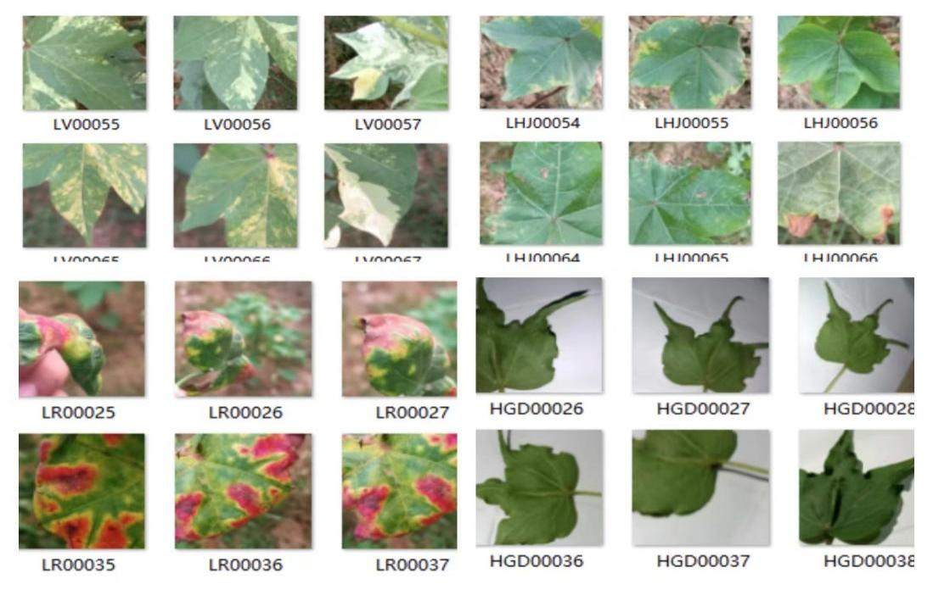
图3-1 原始数据集部分图像展示

3.2 图像增强
图像提高是这次研究数据预处理当中的核心环节，原始数据集存在一些问题，像光照差异特别明显、拍摄角度比较单一、部分类别样本数量比较少、特征辨识度不高，为了优化模型训练的效果，提高模型的泛化能力，针对原始数据集进行有针对性的图像提高操作，构建出高质量的提高数据集，这为深度学习模型的高效训练打下了坚实的数据基础。本研究的图像提高操作是结合棉花叶图像的视觉特征和田间实际采集场景的特点来设计的，整个过程遵循“不破坏核心识别特征、提升数据多样性、标准化图像输入”这样的原则，在保留健康与病变叶片核心病害特征的情况下，依靠几何变换、像素调整、尺寸标准化这三类手段，让样本类型更加丰富，优化数据的质量，几何变换类操作主要是对原始图像进行随机旋转、精准裁剪、水平或者垂直翻转、尺度缩放等处理，解决原始图像拍摄角度固定、叶片构图单一的问题，帮助模型学习不同角度、不同构图下的叶片特征，提高对实际场景中不规则图像的适配能力。像素调整类操作主要关注田间光照不均匀的问题，对图像的亮度、对比度、饱和度进行随机微调，添加轻微的高斯噪声来做预处理，这样可以还原强光、弱光、逆光等多种田间光照下叶片的真实视觉特征，又能强化叶片病斑、虫咬等核心特征的辨识度，让图像更加清晰，尺寸标准化操作是把所有的原始图像和提高图像统一调整成固定的尺寸，消除分辨率差异带来的训练干扰，保证模型输入数据的格式整齐规范，加快模型收敛的速度，提高训练的效率。凭借上面说的这些提高操作，样本数量得到了扩充，样本特征也得到了优化，有效缓解了原始数据集类别分布不均匀的问题，让模型训练能够接触到更丰富的特征信息，避免过拟合的风险，提高实际场景中病虫害识别的准确率和鲁棒性，提高数据集和原始数据集相互补充，保留了田间实景的真实性，又大大提升了数据训练的价值，为后续YOLOv5、ResNet模型的搭建、训练以及性能评估提供了全面且优质的数据支持。
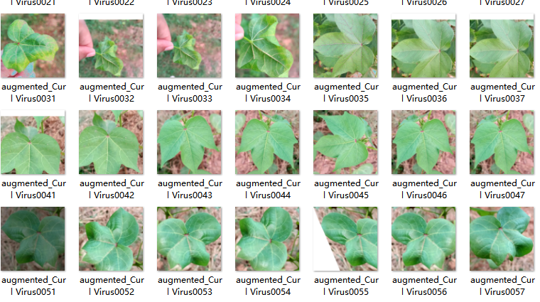
图3-2 增强数据集部分图像展示

3.3 棉花叶病虫害识别模型

3.3.1 YOLOv5网络结构
YOLOv5属于一种效率很高的单阶段目标检测模型，它采用了输入 - 骨干网络 - 检测头这样经典的架构，在输入阶段，这个模型会接收分辨率为640×640的图像，这样做是为了给特征提取提供标准化的数据，骨干网络会凭借Focus切片下采样、堆叠C3残差模块以及SPP空间金字塔池化这些操作，来完成多尺度高语义特征的提取和提高工作。检测头会把FPN与PAN结构融合起来，从而实现高层语义特征与低层细节特征的双向聚合，最终由检测头来完成目标类别分类以及边界框回归的任务，这种架构在精度和推理速度之间实现了比较良好的平衡，它有轻量化的特点以及很强的泛化能力，被广泛应用在实时目标检测的场景当中，就像图3-3所展示的那样：
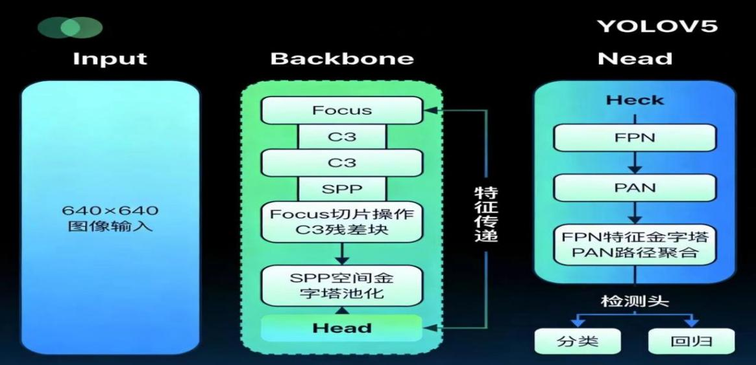
图3-3 YOLOv5网络结构例图

3.3.2 ResNet网络结构
ResNet，也就是残差神经网络，它把残差块当作核心单元，借助一层一层地堆叠残差块来搭建出深层的网络结构，这种方式很有效地解决了深度神经网络会出现的退化问题，它的核心创新之处是在残差块里引入了跳跃连接，会把输入直接和卷积层的输出进行相加操作，让网络去学习输入和输出之间的残差映射，而不是直接学习原始的特征映射，这样就避免了梯度消失的情况发生，保证了深层网络在训练过程中的稳定性。整个网络是由输入层、多组残差模块以及输出层共同组成的，输入层负责接收原始的数据，残差模块借助多层卷积并且利用跳跃连接，一步一步地把高维的语义特征提取出来，最后借助输出层完成像分类这样的任务，这种结构在很大程度上提升了网络的深度，也明显提高了特征表达能力和模型性能，就像图3 - 4所展示的那样：
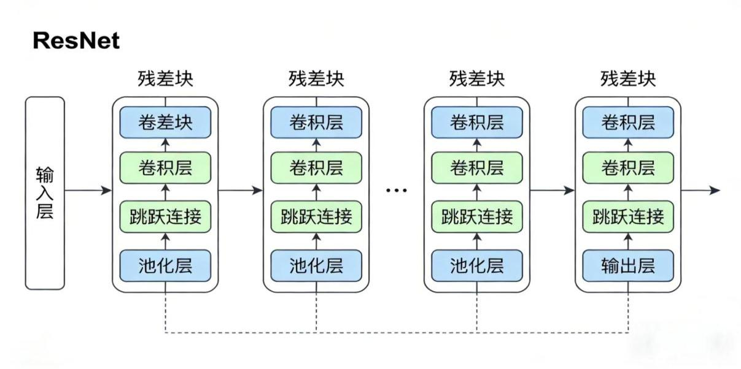
图3-4 ResNet网络结构例图

4 棉花叶病虫害识别分类模型对比与选用

4.1 模型对比

4.1.1 准确率分析
从训练集与验证集的准确率曲线可以看出，在棉花叶病害分类任务中，ResNet与YOLOv5两类模型呈现出差异化的收敛特性与稳定性表现。ResNet模型的训练集准确率在训练初期便快速攀升，至第10轮左右即趋近于1.0并持续保持稳定；其验证集准确率同步上升，最终稳定在0.98左右，仅在训练前期存在小幅波动，整体收敛过程平稳，未出现明显过拟合现象，表明ResNet对棉花叶病害特征的学习充分，且具备优异的泛化能力。YOLOv5模型的训练集准确率同样快速收敛至接近1.0的水平，但验证集准确率最终稳定在0.96~0.97区间，略低于ResNet模型；同时其训练前期的准确率波动幅度更大，反映出YOLOv5在细粒度病害类别区分上的稳定性稍弱，泛化性能略逊于ResNet。总体而言，ResNet模型在训练稳定性、验证集最终性能上均更具优势，更适配本研究的纯图像分类任务；YOLOv5虽收敛速度与ResNet相当，但在验证集表现与稳定性上存在一定差距，更契合目标检测场景的复合任务需求。相关情况如图4-1、4-2所示。
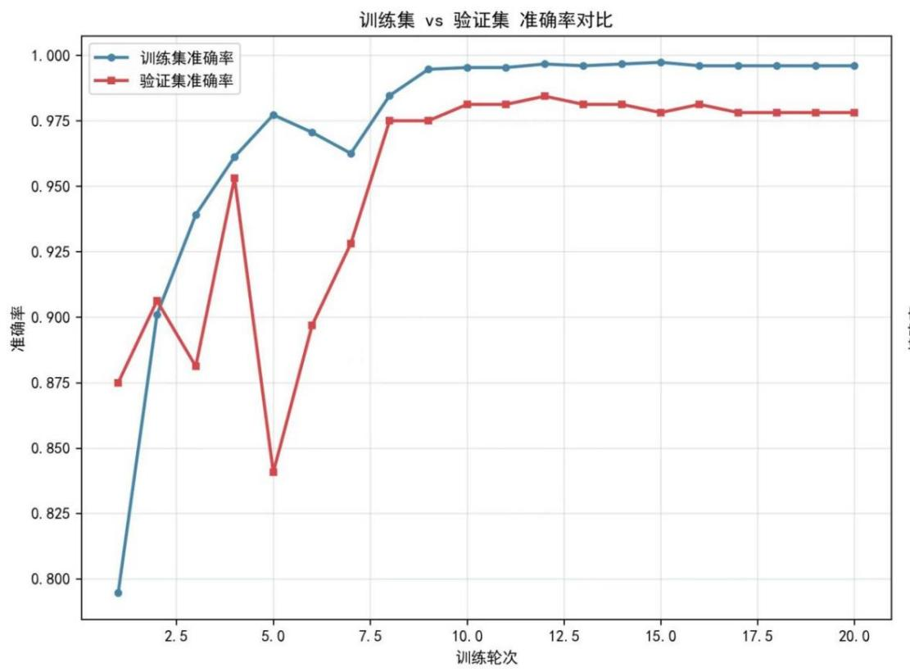
图4-1 ResNet准确率对比图
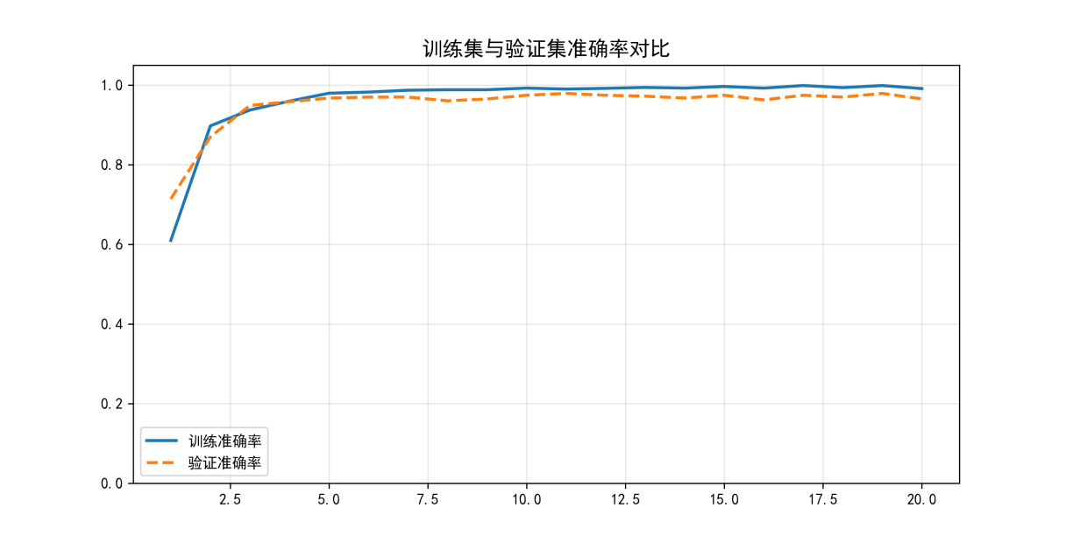
图4-2 YOLOv5准确率对比图

4.1.2 精确率分析
从从训练集与验证集的精确率曲线可以看出，在棉花叶病害分类任务中，ResNet与YOLOv5两类模型呈现出差异化的收敛特性与稳定性表现。ResNet模型的训练集精确率在训练初期便快速攀升，在第10轮前后就差不多接近1.0；其验证集精确率同步上升，最终稳定在0.98左右，仅在训练前期存在小幅波动，整体收敛过程平稳，未出现明显过拟合现象，表明ResNet对棉花叶病害特征的学习充分，且具备优异的泛化能力。YOLOv5模型的训练集精确率同样快速收敛至接近1.0的水平，但验证集精确率最终稳定在0.96~0.97区间，显著低于ResNet模型；同时其训练全程的精确率波动更频繁、幅度更明显，反映出YOLOv5在细粒度病害类别区分上的稳定性不足，泛化性能与ResNet存在明显差距。总体而言，ResNet模型在训练稳定性、验证集最终精确率上均更具优势，更适配本研究的纯图像分类任务；YOLOv5虽收敛速度与ResNet相当，但在验证集表现与稳定性上存在显著差距，更契合目标检测场景的复合任务需求，就像图4-3、4-4展示的那样：

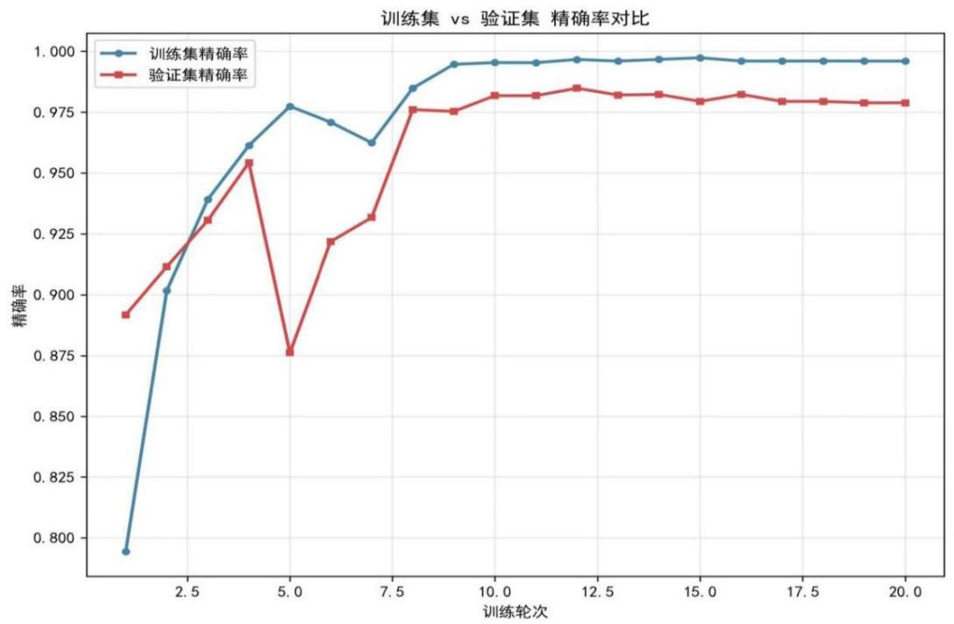
图4-3 ResNet精确率对比图
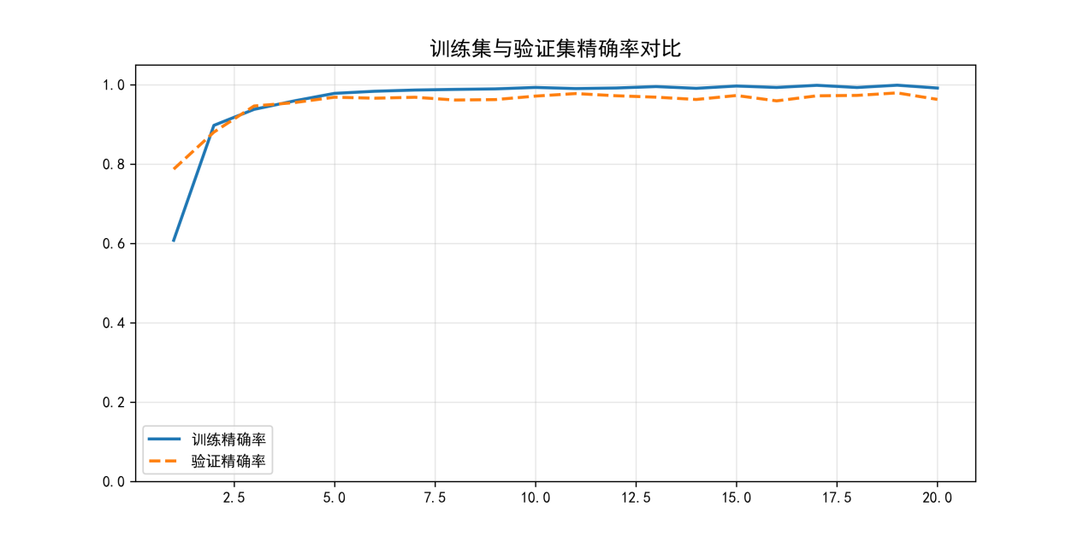
图4-4 YOLOv5精确率对比图

4.1.3 召回率分析
从训练集和验证集的召回率曲线情况来看，在棉花叶病害分类这个任务当中，ResNet模型和YOLOv5这两类模型呈现出不一样的收敛趋势，稳定性也有所不同。ResNet模型在训练的时候，训练集的召回率上升得很快，在第10轮前后就差不多接近1.0，验证集的召回率也跟着上升，最后稳定在0.98左右，只是在训练刚开始的阶段，会有小幅度的波动。总体来说，它收敛得比较平稳，没有十分突出的过拟合现象，这个模型对于病害样本的识别能力比较强，泛化性也很不错。YOLOv5模型的训练集召回率同样快速地收敛到接近1.0，不过，它的验证集召回率最终稳定在0.96到0.97这个区间，明显比ResNet模型要低，而且在训练过程中，它的波动相对小一些，但是整体的水平偏低。这反映出它在控制样本漏检以及细分类别识别的稳定性方面，和ResNet模型存在一定的差距。综上所述，在棉花叶病害的纯图像分类任务里，ResNet模型在训练的稳定性以及验证集最终的召回率这两个方面，都更有优势，更适合本研究的病害分类场景，而YOLOv5模型虽然收敛得比较平稳，但是整体的召回性能比不上ResNet模型，它更适合目标检测类的复合任务。具体情况如图4-5、4-6所示。
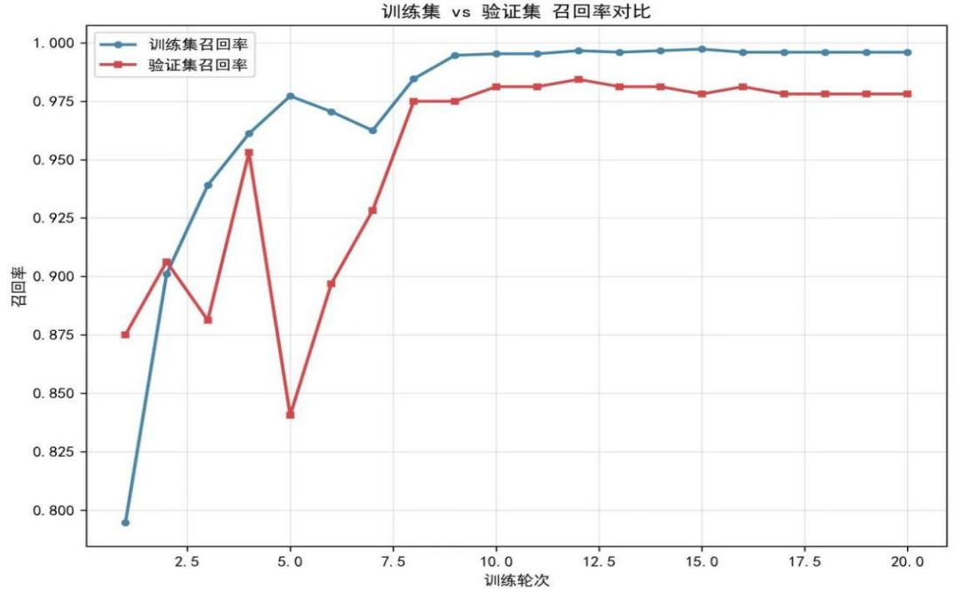
图4-5 ResNet召回率对比图

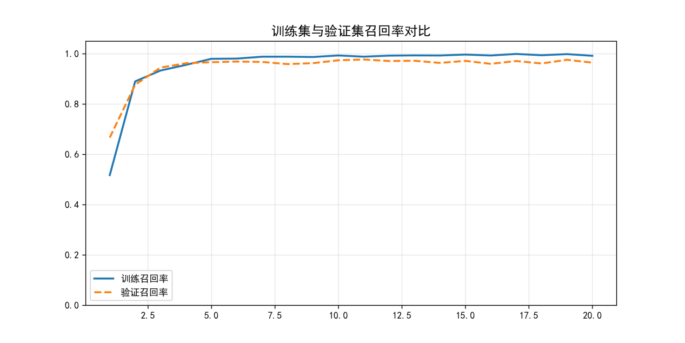
图4-6 YOLOv5召回率对比图

4.1.4 F1指标分析
从训练集和验证集的F1分数曲线情况来看，在棉花叶病害分类这个任务里，ResNet模型和YOLOv5这两类模型呈现出来的收敛趋势和综合性能表现是不一样的。ResNet模型在训练的时候，训练集的F1分数上升得特别快，在大概第10轮的时候就快接近1.0，并且之后一直保持稳定的状态，验证集的F1分数也跟着上升，最后稳定在了0.98左右。只不过在训练刚开始的那段时间，验证集F1分数有小幅度的波动，但总体而言，这个模型收敛比较平稳，没有十分突出的过拟合情况，这就说明这个模型在精确率和召回率方面做到了很好的平衡，体现出了均衡的优势，综合分类的性能很出色。YOLOv5模型，它的训练集F1分数同样也是快速收敛，接近了1.0，不过它验证集的F1分数最后稳定在了0.96到0.97这个区间，整体水平要比ResNet明显低一点。而且在训练的过程中，验证集F1分数的波动相对更小，但整体性能水平偏低，这反映出它在精确率和召回率的平衡稳定方面存在不足，和ResNet比起来，综合分类性能要弱一些。总的来说，在棉花叶病害纯图像分类任务当中，ResNet在训练的稳定性和验证集最终的F1分数这两个方面都更有优势，综合分类性能更出色，更适合本研究的病害分类场景。而YOLOv5虽然收敛速度和ResNet差不多，但是综合性能和稳定性比不上ResNet，它更适合目标检测类的复合任务，就像图4-7、4-8展示的那样：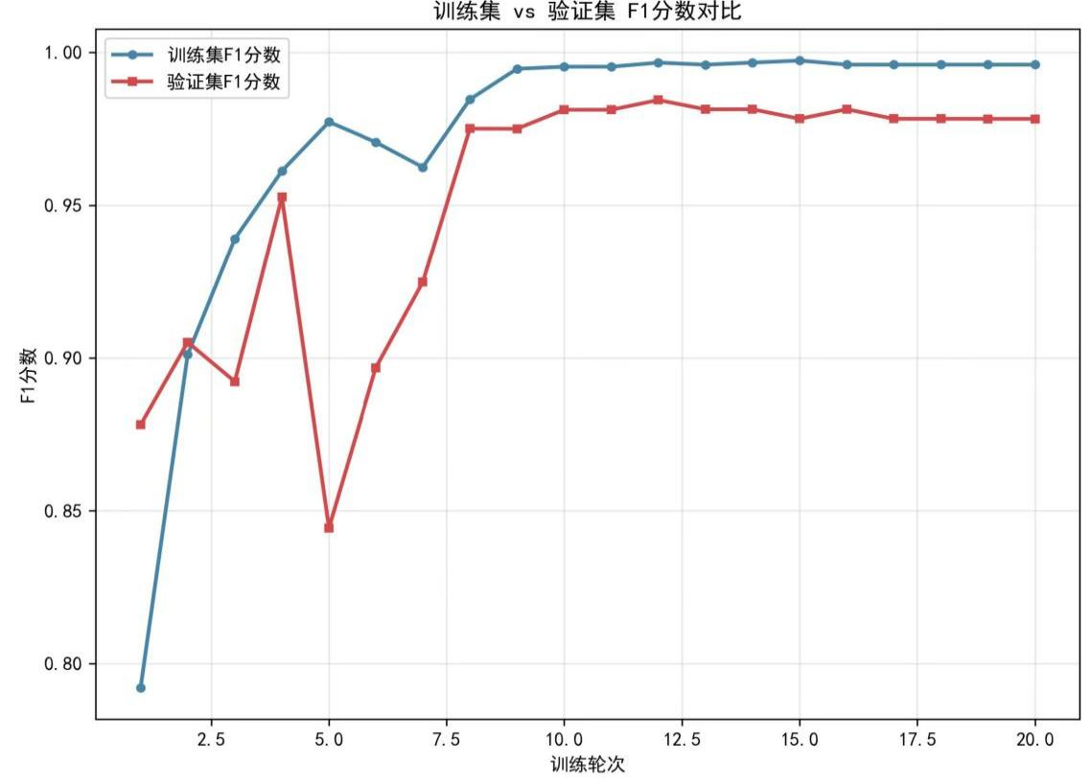
图4-7 ResNet F1分数对比图
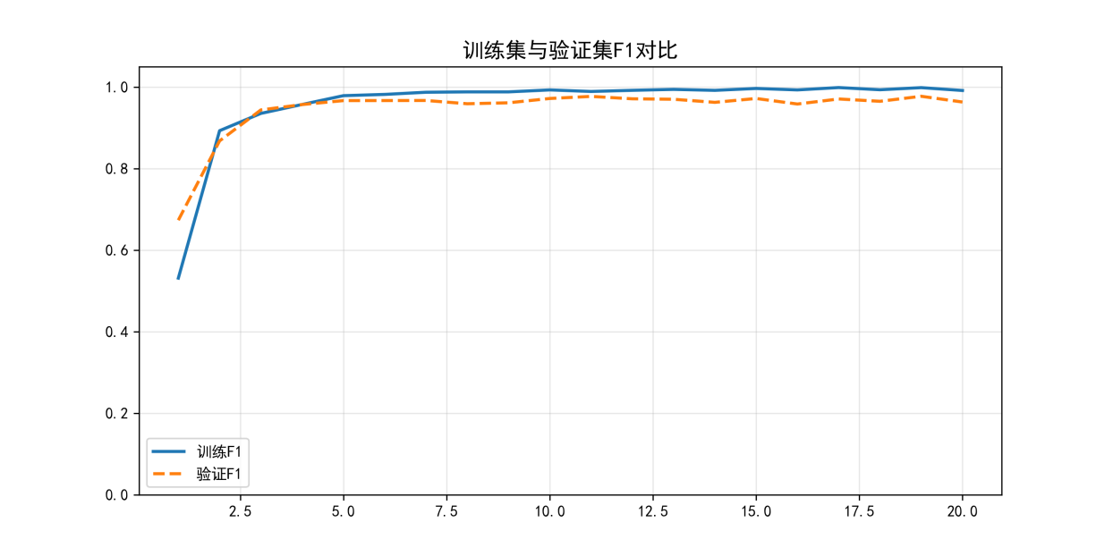
图4-8 YOLOv5 F1分数率对比图

4.1.5 混淆矩阵分析
从混淆矩阵能够看出，ResNet和YOLOv5在棉花叶病害分类任务当中呈现出十分突出的差异。ResNet模型整体的分类准确率较高，仅存在少量轻微的类别间误判，无明显跨类别混淆现象，在叶片变红病、棉叶蝉侵害、细菌性枯萎病、除草剂药害等类别上实现了零误判，对病害细粒度特征的学习更加精准，模型的稳定性以及泛化能力更加优秀。YOLOv5模型整体的分类准确率低于ResNet，存在多例跨类别误判，错误分布覆盖了多数病害类别，在细分类别边界的区分方面表现比较弱，虽然它有目标检测的优势，但是在纯图像分类任务中，其性能比不上ResNet。综上所述，在棉花叶病害纯图像分类的场景之下，ResNet的分类精度、稳定性和泛化能力都全面地优于YOLOv5，它更适合作为本研究的病害分类模型；而YOLOv5更适合需要完成目标定位和分类的复合任务场景。就像图4-9、4-10所展示的那样：
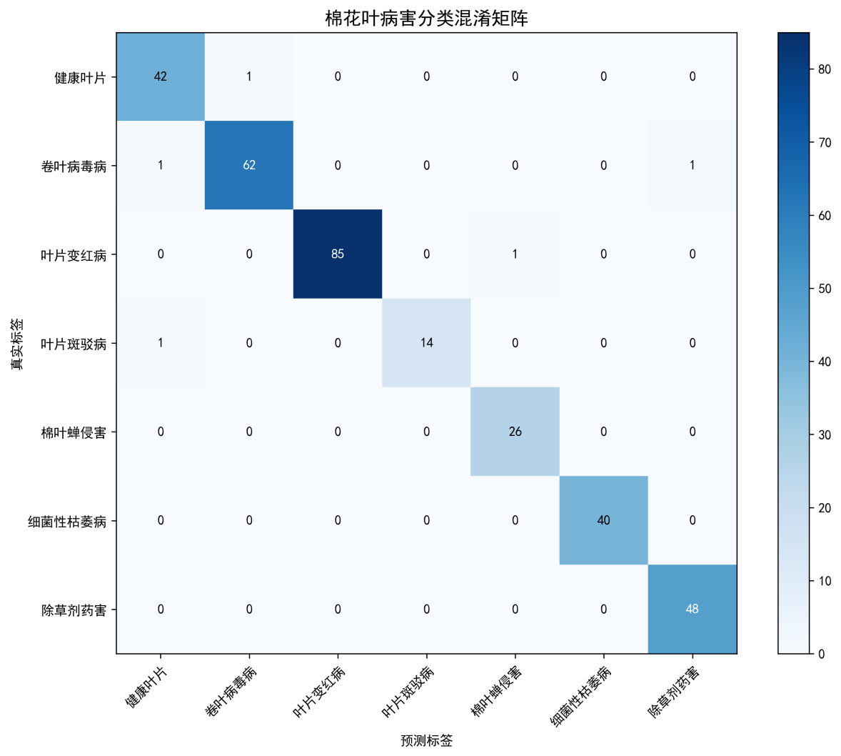
图4-9 ResNet混淆矩阵图
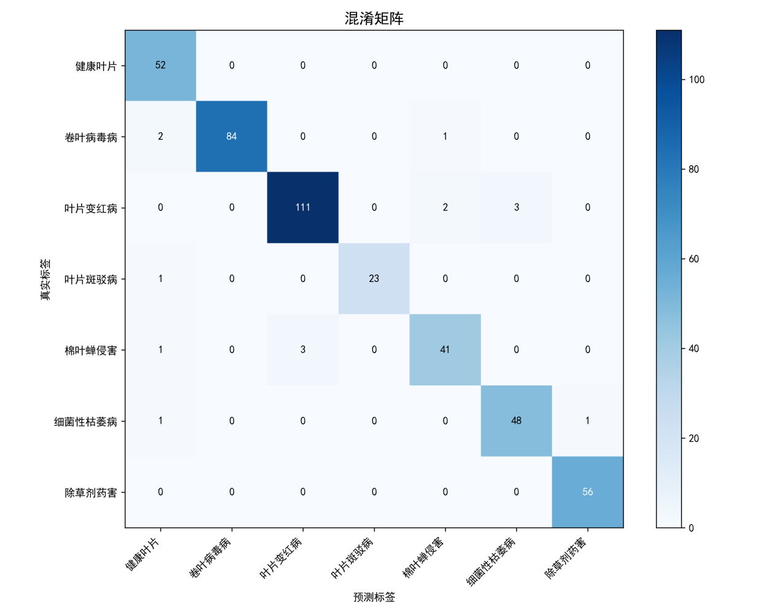
图4-10 YOLOv5混淆矩阵图

4.2 模型选用
借助对混淆矩阵、准确率、精确率、召回率以及F1分数这些指标，从多个维度进行对比分析之后，最终确定选择ResNet模型，将其作为棉花叶病害分类任务的最优模型，主要有以下这些核心原因：
分类精度和稳定性方面表现更加出色，ResNet在混淆矩阵里仅仅存在非常少量的误判情况，整体的准确率十分接近100%，在每一种病害类别上，ResNet都实现了更高的精确率以及召回率，而且，它不存在十分突出的跨类别混淆现象，从模型泛化能力和鲁棒性来看，ResNet明显比YOLOv5更具优势。
训练过程会更加平稳且可靠，在进行训练的过程当中，ResNet的准确率曲线、精确率曲线、召回率曲线以及F1分数曲线都能够快速地收敛，并且波动是极小的，验证集的各项指标最终稳定在了一个更高的水平，没有出现过拟合的情况，也没有出现震荡的现象，训练的效率以及结果的可靠性表现得更加突出。
更加适合纯图像分类任务，本研究的核心目标是对棉花叶病害进行纯图像分类，这里并不需要目标检测和定位的功能，ResNet属于经典的分类网络，它在特征提取以及细粒度类别区分方面更有针对性，与之相比，YOLOv5虽然有检测方面的优势，但是在这个场景下，它的优势没办法充分发挥出来，并且在分类性能上和ResNet存在十分突出的差距。
综上所述，在分类精度方面、训练稳定性方面以及任务适配性方面，ResNet都全面处于领先地位，它是本项研究里棉花叶病害识别任务的一个更加优秀的选择。

5 基于深度学习的棉花叶病虫害识别分类系统设计实现

5.1 系统设计
这份棉花病虫害识别系统是按照“分层解耦、用户友好、鲁棒性优先、简洁高效”这样的核心原则来进行设计的，整个系统采用了分层架构的方式，把AI识别逻辑和UI交互分离开来，系统一共分成了三个部分，分别是核心层、交互层和入口层，核心层有一个DiseaseClassifier类，这个类把所有和AI识别有关的逻辑都封装起来了。它能够自动检测CUDA，借助这样的方式来实现设备的兼容，它是基于ResNet50主干网络来加载模型的，并且可以适配自定义的类别数量，它会按照官方的规范来完成图像的预处理工作，借助禁用梯度计算的方式来提高推理的速度，它还完善了异常处理，对外提供了一个统一的predict接口，交互层有一个CottonDiseaseApp类，这个类打造出了简洁并且容易使用的可视化界面。在初始化的时候，它会统一类别列表，并且采用多路径加载模型的容错策略，UI布局分成了四个区域，分别是标题区、图片显示区、操作按钮区和结果展示区，它会对字体、颜色等视觉体验进行优化，还会借助等比例缩放图片、保留PhotoImage引用等细节来保证显示的效果，在交互逻辑方面，它实现了图片选择、前置校验、识别状态反馈和结果精准展示这样一个完整的流程。从工程化的层面来看，借助全流程异常处理、路径兼容设计、固定窗口布局和职责单一的方法拆分，兼顾了程序的稳定性和可维护性，入口层则是完成界面的初始化工作，然后启动应用，整个系统依靠成熟的模型来保证识别的精度，还简化了交互逻辑，降低了使用的门槛，在全流程中都考虑到了用户的体验，并且提供了明确的状态反馈和错误提示。

5.2 系统实现
本系统运用了模块化的设计方法，把系统划分成了用户认证模块、图片处理与预览模块、深度学习推理模块以及结果展示与交互模块，这些模块相互配合，一同完成从用户登录开始，一直到病虫害识别结束的完整流程，整个系统的结构非常清晰，这样的设计很方便对系统进行维护，也有利于对系统进行扩展。
用户认证模块，这个模块是系统的安全入口，它的作用是实现用户名和密码的登录功能、新用户的注册功能，以及对密码的合法性进行校验，该模块的界面包含了系统的标题、用来输入用户名的输入框、用来输入密码的输入框、登录或者注册的按钮，以及关于密码长度的提示信息，要是输入的密码长度超过了8位，界面的底部就会用红色文字实时地提示“⚠密码长度不能超过8位”；在进行登录操作的时候，系统会校验账号和密码的匹配性，只有当验证借助之后，才会跳转到主识别界面。界面的样子就像图5 - 1所展示的那样：

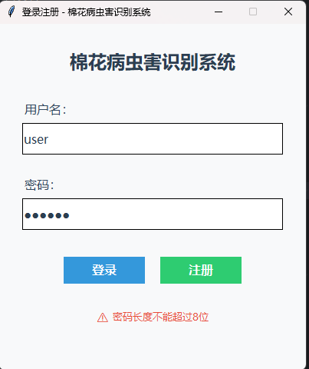
图5-1 登录注册界面图
图片处理与预览模块，这个模块的主要作用是负责本地图片的选择、预览以及预处理适配，用户可以借助文件选择接口来上传棉花叶片的图片，之后系统会自动把非图像格式的文件过滤掉，并且会将图片按照固定的比例进行缩放，然后在界面中央的预览区进行展示，要是用户没有选择图片，那么预览区就会显示“未选择图片，请点击下方按钮上传”这样的引导提示，还会把识别结果的状态进行重置。界面的样子就像图5 - 2所展示的那样：
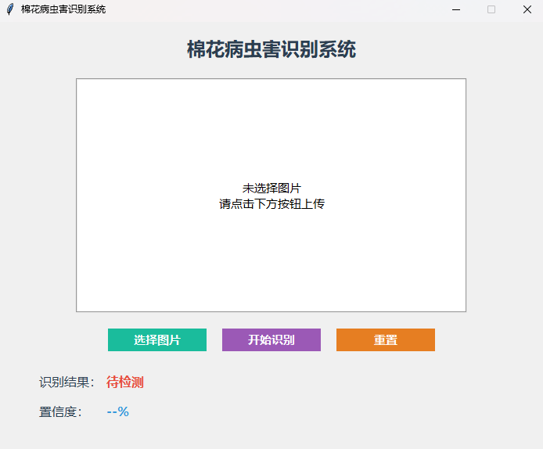
图5-2 系统界面图
深度学习推理模块，这个模块是系统的核心算法单元，它是基于预训练的卷积神经网络模型来实现病虫害识别的，模型会接收经由预处理之后的图片输入，然后凭借前向推理输出各类别的概率分布情况，接着选取概率最高的那个类别作为识别结果，并且计算出对应的置信度，在实际应用的时候，系统能够精准地识别出棉花病虫害的类型，就例如说对目标叶片图片输出“细菌性枯萎病”，其置信度达到了99.97%。识别结果的界面就像图5 - 3所展示的那样：
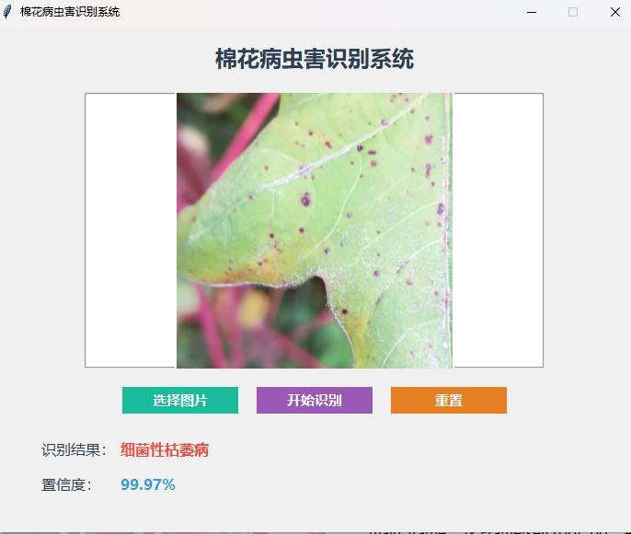
图5-3 系统结果图
本系统是专门针对棉花种植场景而设计的桌面端智能识别工具，这个系统把深度学习技术当作核心内容，以模块化架构作为支撑，它能够完成从用户身份验证开始，到图片上传预览，再到病虫害智能推理，最后到结果可视化展示这样一整个流程的功能，这样一来，就能为种植户和基层农技人员提供高效又便捷的病害诊断服务，系统把用户认证作为安全的入口，能够实现账号的登录、注册，还可以对密码进行规范校验，这样就可以保证访问是安全并且可控的。借助图片处理与预览模块，系统可以完成本地叶片图像的选择工作，还可以对图像格式进行过滤，并且在界面上展示出来，从而为模型推理提供标准化的输入，系统依靠深度学习模型来实现精准的分类识别，它能够快速输出病虫害的类别以及置信度，有比较高的识别精度，结果展示与交互模块会以直观的形式把诊断信息呈现出来，并且支持一键重置功能，操作流程简洁又流畅，交互体验友好。整体上，系统采用了轻量化的技术方案，不需要依赖服务器环境，能够直接在桌面端部署运行，系统的模块之间协同稳定，结构也很清晰，便于进行维护和扩展，该系统有效地提升了棉花病虫害诊断的效率和准确性，能够帮助用户及时发现病害，并且采取防治措施，为棉花种植的智能化、精细化管理提供了实用且可靠的技术支撑。

结论
本研究是以智慧农业发展的实际需求作为导向的，传统的棉花叶病虫害识别存在效率比较低、主观性比较强等问题，针对这些问题，研究完成了基于深度学习的棉花叶病虫害识别系统的设计与实现工作，在整个研究过程中，是围绕数据构建、模型优化、系统开发这三大核心环节来开展研究的，最终成功形成了一套可以实际落地、容易操作的棉花叶病虫害智能识别解决方案。这个方案有效地填补了棉花种植领域智能化病虫害检测方面的技术缺口，为棉花病虫害的精准防控提供了有力的技术支撑，本研究的创造性成果与创新点主要体现在三个方面，第一个方面，构建了针对性比较强的棉花叶病虫害标准化数据集，具体是从Kaggle收集并且整理了7个类别的棉花叶病虫害图像，这些图像覆盖了不同的生长阶段、光照条件以及病害严重程度。借助去噪、把尺寸统一、进行数据提高等预处理操作来优化数据质量，解决了同类研究中部分数据集场景单一、样本特征不全面这样的问题，为模型训练提供了高质量的输入基础，第二个方面，采用对比实验法完成了YOLOv5与ResNet两种深度学习模型的构建和优化工作，结合梯度下降算法以及适配的损失函数来调整模型参数，以准确率、召回率作为核心评估指标完成模型性能的筛选，实现了对棉花叶病虫害的精准分类识别，为不同深度学习模型在农作物叶片病虫害识别场景中的应用提供了实证参考。
本研究开发出来的棉花叶病虫害识别系统，在农业生产这个领域有着很不错的应用前景，以及非常显著的社会价值和经济价值，从应用前景方面来说，这个系统能够直接部署在移动端、电脑端这类终端设备上，棉农只需要进行简单的图像上传操作，就可以快速地获取到病虫害的类型，以及与之对应的防治建议，这样一来，就打破了传统识别对专业农业技术人员的依赖情况，实现了在田间对棉花病虫害的快速检测。系统所记录的病虫害发生数据能够同步到区域农业管理平台，为农业部门提供病虫害发生的时空分布特征，帮助构建规模化的棉花病虫害监测预警体系，推动棉花病虫害防控从“被动防治”朝着“主动预警”的方向转变，从经济价值的角度来看，系统拥有精准的识别能力，能够有效地缩短病虫害诊断的周期，避免因为识别不及时而导致病情扩散的情况，减少棉花产量的损失。还可以指导棉农科学地使用农药，降低农药的使用量以及种植成本，提升棉花的品质以及市场竞争力，除此之外，合理使用农药可以减少农药残留对土壤、水源造成的污染，降低农业生产对生态环境的破坏程度，实现棉花种植的绿色可持续发展，从社会价值方面来讲，本系统把深度学习技术和传统农业生产结合在一起，推动了农业朝着数字化、智能化的方向转型，为智慧农业在经济作物种植领域的应用提供了实际的案例。还可以提升棉花种植的精细化管理水平，保障棉花产业能够稳定地发展，帮助农业变多效益、农民变多收入。
本研究虽然已经完成了棉花叶病虫害识别系统的设计和实现工作，不过仍然存在着一定的研究局限性，这也为后续的研究明确了方向，一方面，本研究中所使用的数据集虽然覆盖了多个场景，但是样本类别仅仅包含了7种常见的棉花叶病虫害，在后续的研究中，可以对病虫害类别进行扩充，把有地域性、突发性的棉花病虫害样本纳入进来，变多在田间实景拍摄的图像样本，这样能够提升模型对复杂田间环境的适配能力。另一方面，本系统目前仅仅实现了病虫害识别以及防治建议展示的功能。在后续的研究中，可以变多病虫害发生趋势预测模块，结合气象数据、土壤数据、种植数据等多源信息，构建出病虫害发生概率预测模型，提升系统的预警能力，再一方面，可以推动系统和农业物联网设备相结合，把识别系统部署在田间摄像头、无人机等采集设备上，实现棉花叶病虫害的自动化、实时化监测，真正达成棉花种植病虫害防控的智能化、无人化。
总体来看，基于深度学习的棉花叶病虫害识别系统很好地解决了传统识别方法存在的问题，达成了棉花叶病虫害精准且高效的识别，有比较强的实际应用价值，接下来的研究能够围绕数据集扩充、模型轻量化、功能拓展、设备融合等方面不断进行优化，持续提高系统的实用性与适配性，从而让深度学习技术能够为棉花产业甚至整个农业生产的智能化发展提供服务，为我国智慧农业建设提供更多的技术支持和实践方面的方案

参考文献
[1] 姬依然.基于改进YOLOv7模型的小麦病虫害检测系统研究[D].江苏:扬州大学,2025.
[2] 张淑贞.小麦病虫害遥感监测技术研究[J].种子科技,2025.
[3] 李纪.园林植物主要病虫害的发生规律与防治策略研究[J].粮油与饲料科技,2025.
[4] 黎蓉华.薯类作物病虫害综合防治技术与高产种植模式研究[J].农业开发与装备,2025.
[5] 杨晶,郝晓侠,张士伟.林业病虫害预警体系的构建与病虫害防治方法解析[J].种子世界,2025.
[6] 张广远,王哲,王保宪.基于多源特征融合的无砟轨道砂浆层脱空病害检测方法[J].现代电子技术,2020.
[7] 余小东,杨孟辑,张海清.基于迁移学习的农作物病虫害检测方法研究与应用[J].农业机械学报,2020.
[8] 王晓卓.全球棉花贸易网络地位提升的影响因素分析[J].世界农业,2022.
[9] 张秀国.棉花田间病虫害综合防治分析[J].中国农业文摘-农业工程,2023.
[10] 侯学良,单腾飞,薛靖国.深度学习的目标检测典型算法及其应用现状分析[J].国外电子测量技术,2022.
[11] Braun U, Cook R T A, Cabrera A, et al. Detection of Brasiliomyces malachrae Causing Powdery Mildew on Ornamental Cotton (Gossypium hirsutum) Plants in Mexico[J]. Plant Disease,2023.
[12] Khan S W, Hafeez Q, Khalid M I, et al. Anomaly detection in traffic surveillancevideos using deep learning[J].Sensors,2022.
[13] 王燕妮,贺莉.基于多分类SVM的石榴叶片病害检测方法[J].计算机测量与控制,2020.
[14] 周维,牛永真,王亚炜.基于改进的YOLOv4-GhostNet水稻病虫害识别方法[J].江苏农业学报,2022.
[15] 徐会杰,黄仪龙,刘曼.基于改进YOLOv3模型的玉米叶片病虫害检测与识别研究[J].南京农业大学学报,2022.

致谢
随着时间一点点过去，现在这次棉花叶病虫害识别系统的设计工作已经快要结束了，回过头去看整个设计的过程，从最开始进行课题的构思，到后来做方案的设计，再到构建模型以及实现系统，每一步的推进其实都没办法离开师长、同窗以及家人的支持和帮助，在这里，我要向他们表达我最真诚的感谢。
在这里，我发自内心地感谢我的指导教师李婷老师，在整个过程中，从设计选题方向的准确把控，再到研究框架的精心搭建，以及技术路线的不断优化以及实验细节的反复打磨，李老师都给了我十分耐心且特别专业的指导，当我的模型构建遇到妨碍、系统开发出现险阻时，李老师总是能够精准地指出问题的关键所在，还可以为我提供特别清晰的解决思路，让我能够顺利地攻克设计里面的很多难关。而且，李老师严谨的治学态度和务实的研究精神，也让我收获了很多好处。
我要衷心感谢郑州工商学院信息工程学院的各位老师，在大学期间进行专业课程学习的时候，各位老师所传授的专业知识以及研究方法，为本次设计的顺利开展奠定了非常坚实的理论基础，这使得我有能力把深度学习、大数据处理这些专业知识运用到实际的系统设计过程当中。我特别感谢我身边的同窗和室友们，在设计逐步推进的过程当中，我们会相互交流各自的研究思路，还会一起探讨遇到的技术难题，大家彼此之间相互鼓励，遇到险阻的时候就互相帮助，在数据处理以及模型测试的关键阶段，他们给出的建议也给我提供了全新的思考角度，让我在整个研究过程中少走了特别多的弯路。最值得我去感谢的是我的家人们，他们自始至终都给予我那种无微不至的关怀以及毫无保留的支持，为我营造出了一个能够让我安心进行学习和开展研究的良好环境，是我能够全身心地投入到设计工作之中的坚强有力的后盾。
这次的设计工作可不单单是把大学学到的知识进行综合运用和检验，它还让我在研究能力以及问题解决能力方面有了特别大的提升，在未来的日子里，我会带着在这次设计当中收获到的知识和取得的成长，接着在专业领域里深入钻研，用更加务实的态度去面对新的挑战，绝对不会辜负老师、长辈以及家人们对我的期望。

附录A 程序源代码
（1）登录界面代码： class LoginRegisterWindow:
def __init__(self, root, auth, main_app_callback):
self.root = root
self.auth = auth
self.main_app_callback = main_app_callback
self.root.title("登录注册 - 棉花病虫害识别系统")
self.root.geometry("400x450")
self.root.resizable(False, False)
self.root.configure(bg="#f8f9fa")

# 创建主容器
main_frame = tk.Frame(self.root, bg="#f8f9fa")
main_frame.pack(fill="both", expand=True, padx=30, pady=30)

# 标题
title_label = tk.Label(
main_frame, text="棉花病虫害识别系统",
font=("微软雅黑", 18, "bold"), bg="#f8f9fa", fg="#2c3e50"
)
title_label.pack(pady=(0, 20))

# 用户名输入框
self.username_var = tk.StringVar()
tk.Label(main_frame, text="用户名：", font=("微软雅黑", 12), bg="#f8f9fa", fg="#34495e").pack(anchor="w",
pady=(10, 5))
username_entry = tk.Entry(
main_frame, textvariable=self.username_var, font=("微软雅黑", 12),
bd=1, relief="solid", highlightthickness=0, bg="white", fg="#2c3e50"
)
username_entry.pack(fill="x", pady=(0, 15), ipady=8)
username_entry.insert(0, "user") # 默认用户名

# 密码输入框
self.password_var = tk.StringVar()
tk.Label(main_frame, text="密码：", font=("微软雅黑", 12), bg="#f8f9fa", fg="#34495e").pack(anchor="w",
pady=(10, 5))
password_entry = tk.Entry(
main_frame, textvariable=self.password_var, show="●", font=("微软雅黑", 12),
bd=1, relief="solid", highlightthickness=0, bg="white", fg="#2c3e50"
)
password_entry.pack(fill="x", pady=(0, 15), ipady=8)
password_entry.insert(0, "123456") # 默认密码

# 按钮区域
btn_frame = tk.Frame(main_frame, bg="#f8f9fa")
btn_frame.pack(pady=20)

# 登录按钮
login_btn = tk.Button(
btn_frame, text="登录", command=self.login,
font=("微软雅黑", 12, "bold"), width=10, height=1,
bg="#3498db", fg="white", bd=0, relief="flat",
activebackground="#2980b9", activeforeground="white"
)
login_btn.grid(row=0, column=0, padx=10)

# 注册按钮
register_btn = tk.Button(
btn_frame, text="注册", command=self.register,
font=("微软雅黑", 12, "bold"), width=10, height=1,
bg="#2ecc71", fg="white", bd=0, relief="flat",
activebackground="#27ae60", activeforeground="white"
)
register_btn.grid(row=0, column=1, padx=10)

# 密码长度提示
tip_label = tk.Label(
main_frame, text="⚠️ 密码长度不能超过8位",
font=("微软雅黑", 10), bg="#f8f9fa", fg="#e74c3c"
)
tip_label.pack(pady=(10, 0))

def login(self):
"""登录验证"""
username = self.username_var.get().strip()
password = self.password_var.get().strip()

if not username or not password:
messagebox.showwarning("警告", "用户名和密码不能为空！")
return

if self.auth.login(username, password):
messagebox.showinfo("成功", "登录成功！")
self.root.destroy() # 关闭登录窗口
self.main_app_callback() # 启动主应用
else:
messagebox.showerror("错误", "用户名或密码错误！")

（2）模型训练核心代码：：
def build_model(num_classes):
"""构建ResNet50模型（兼容多版本PyTorch）"""
try:
# 新版PyTorch权重加载方式
model = models.resnet50(weights=models.ResNet50_Weights.IMAGENET1K_V2)
except AttributeError:
# 旧版PyTorch兼容
model = models.resnet50(pretrained=True)

# 替换全连接层
in_features = model.fc.in_features
model.fc = nn.Linear(in_features, num_classes)
return model

def calculate_metrics(y_true, y_pred, average='weighted'):
"""计算单轮的准确率、精确率、召回率、F1分数"""
acc = accuracy_score(y_true, y_pred)
prec = precision_score(y_true, y_pred, average=average, zero_division=0)
rec = recall_score(y_true, y_pred, average=average, zero_division=0)
f1 = f1_score(y_true, y_pred, average=average, zero_division=0)
return acc, prec, rec, f1

def train_model(model, train_loader, val_loader, device, class_names):
"""训练模型并记录日志（新增训练/验证集多指标对比）"""
# 损失函数与优化器
criterion = nn.CrossEntropyLoss()
optimizer = optim.Adam(model.parameters(), lr=LEARNING_RATE)
scheduler = optim.lr_scheduler.StepLR(optimizer, step_size=7, gamma=0.1)

# 目录创建（新增metrics目录保存对比指标）
log_dir = "./training_logs"
model_dir = "./saved_models"
metrics_dir = "./metrics_comparison" # 新目录：保存训练/验证指标对比图
os.makedirs(log_dir, exist_ok=True)
os.makedirs(model_dir, exist_ok=True)
os.makedirs(metrics_dir, exist_ok=True)
timestamp = datetime.now().strftime("%Y%m%d_%H%M%S")

# 训练指标初始化（新增训练集+验证集的多指标）
best_val_acc = 0.0
# 损失
train_losses = []
# 训练集指标
train_accs = []
train_precisions = []
train_recalls = []
train_f1s = []
# 验证集指标
val_accs = []
val_precisions = []
val_recalls = []
val_f1s = []
# 完整日志记录
log_records = []

# 开始训练
print("\n🚀 开始训练（共{}轮）".format(NUM_EPOCHS))
print("-" * 50)

